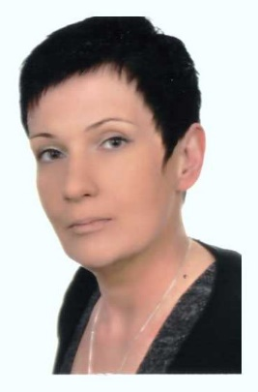

dr hab. Małgorzata Zalewska-Bujak
Przebieg kariery naukowej:
1997r. – uzyskanie tytułu magistra pedagogiki. Wydział Pedagogiczno-Artystyczny Uniwersytetu Śląskiego
2004r. – uzyskanie stopnia doktora nauk humanistycznych w zakresie pedagogiki. Wydział Pedagogiki i Psychologii Uniwersytetu Śląskiego
2018r. – uzyskanie stopnia doktora habilitowanego nauk społecznych w zakresie pedagogiki.
Wydział Nauk o Wychowaniu Uniwersytetu Łódzkiego
2010r. do 2018r. – członek Zespołu Samokształceniowego i Samopomocy Koleżeńskiej Doktorów pod patronatem Komitetu Nauk Pedagogicznych Polskiej Akademii Nauk.
2016r. do 2018r. – członek Cieszyńskiego Oddziału Towarzystwa Miłośników Języka Polskiego

Zainteresowania badawcze:

- pedeutologia:
- udział nauczycieli w przemianach edukacyjnych,
- specyfika zjawiska komunikacji między uczniem i nauczycielem,
- społeczne i kulturowe uwarunkowania zawodowego funkcjonowania nauczycieli,
- praktyka wychowawca i edukacyjna nauczycieli uczniów klas młodszych.

Najważniejsze osiągnięcia naukowe:
- realizacja własnego projektu badawczego i opublikowanie w 2017 roku jego wyników w książce zatytułowanej: Nauczyciel w polu szkolnym – w świetle teorii Pierre̕a Bourdieu i nauczycielskich narracji przez Wydawnictwo Uniwersytetu Śląskiego w Katowicach

